31º Festival de Inverno de Garanhuns - FIG 2023

Anexo 2
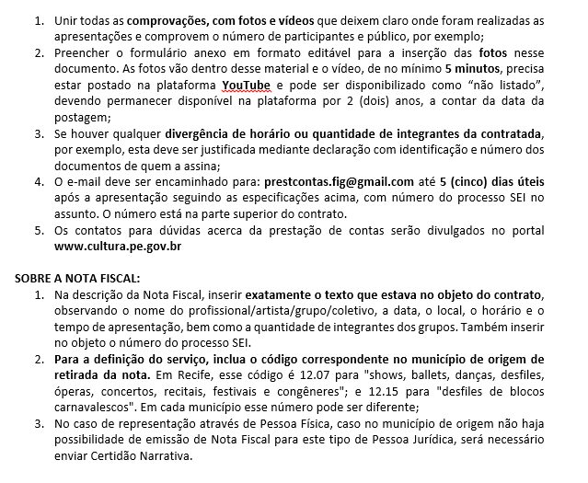
Relatório de Prestação de Contas

31º Festival de Inverno de Garanhuns – FIG 2023

FORMULÁRIO PARA PRESTAÇÃO DE CONTAS

ATENÇÃO: Preenchimento de informações conforme contrato

PROFISSIONAL/ARTISTA/GRUPO/COLETIVO:
NÚMERO DE INTEGRANTES:
LOCAL DA PRESTAÇÃO DE SERVIÇO (POLO/PALCO/ITINERANTE/ETC):
DATA E HORÁRIO:
LINK DO VÍDEO NO YOUTUBE:
LINKS DE PUBLICAÇÕES NA IMPRENSA (NOTICIÁRIO LOCAL / BLOG / SITES / ETC):

FOTOS:
Inserir aqui as fotos (no mínimo 6 imagens com perspectiva do público para o palco, do palco para o público e que identifiquem o local da apresentação).

